**汇编第三章第二次作业**

20182131055 侯佳耀

3.21

代码：

data segment

number db 78h

addrs dw offset fun0,offset fun1,offset fun2,offset fun3

dw offset fun4,offset fun5,offset fun6,offset fun7

data ends

code segment

assume ds:data,cs:code

start:

mov ax,data

mov ds,ax

mov al,number

mov dl,'#'

cmp al,0

jz disp

mov cx,0

mov bx,0;记录为1的下标

jmp again

again:

cmp cx,7

jz endcode

mov bx,cx

shr al,1

jc next

inc bx;下标自增

mov cx,bx

jmp again

next:

mov cx,bx

inc cx

shl bx,1

jmp addrs[bx]

fun0:

mov dl,'0'

jmp disp

fun1:

mov dl,'1'

jmp disp

fun2:

mov dl,'2'

jmp disp

fun3:

mov dl,'3'

jmp disp

fun4:

mov dl,'4'

jmp disp

fun5:

mov dl,'5'

jmp disp

fun6:

mov dl,'6'

jmp disp

fun7:

mov dl,'7'

jmp disp

;

disp:

mov dh,al

mov ah,02h

int 21h

mov ah,04h

mov al,dh

jmp again

endcode:

mov ah,4ch

int 21h

code ends

end start

运行结果：

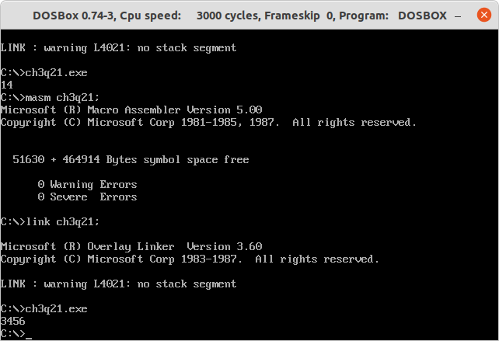

3.23

代码：

data segment

data ends

code segment

assume ds:data,cs:code

start:

mov ax,data

mov ds,ax

mov al,20h

mov dl,0h

mov bx,0040h

mov ds,bx

mov bx,0h

search:

cmp al,[bx]

jz counter

counter:

inc dl

inc bx

jo endcode

jmp search

endcode:

;mov dl,dl

mov ah,2

int 21h

mov ah,4ch

int 21h

code ends

end start

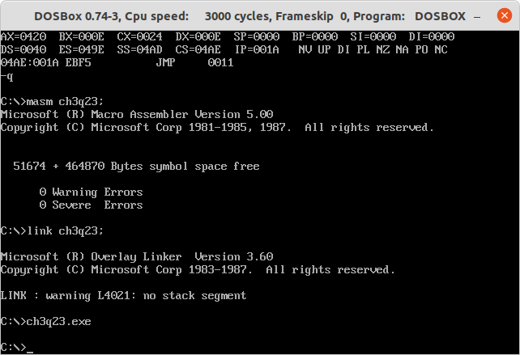

3.25

代码：

data segment

array dw 54321

dbcd db 5 dup(?)

data ends

code segment

assume cs:code,ds:data;

start:

mov ax,data

mov ds,ax

mov dx,array

mov bx,10000;除数

mov cx,10;除数的除数

mov si,5;取余次数

again:

mov ax,dx

mov dx,0

div bx

mov dbcd[si],al

push dx

mov ax,bx

mov dx,0

div cx

mov bx,ax

pop dx

dec si

jnz again

call disp

mov ah,4ch

int 21h

disp proc;输出结果

push si

mov si,5

play:

mov dl,dbcd[si]

add dl,30h

mov ah,02h

int 21h

dec si

jnz play

pop si

ret

disp endp

code ends

end start

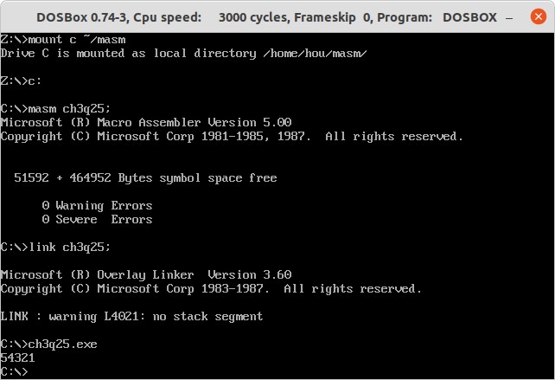

3.26

（1）过程方法”中指出：系bai统地识别和管理组织所应用的过程，特别是这些过程之间的相互作用，称为“过程方法”。为使组织有效运行，组织应当采用过程方法识别和管理众多相互关联和相互作用的过程，对过程和过程之间的联系、组合和相互作用进行连续的控制和持续的改进，以增强顾客满意和过程的增值效应。

（2）Push和pop指令分别是保存现场和恢复现场操作，为中断必要步骤。

（3）最后一行改为 crazy ENDP；